Dobrý den osmáci,
dnešní hodinu přírodopisu uděláme trochu netradičně. Podívejte se v rámci hodiny přírodopisu na následující video : youtube – svalová soustava a poté mi vyfotíte a pošlete pracovní list!!! Poslat do 15.1.2021 8:00 hod – musím oznámkovat!!!Kdo neodešle, bude mít 5!
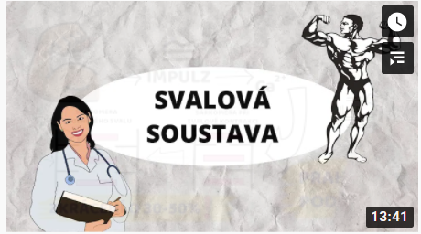
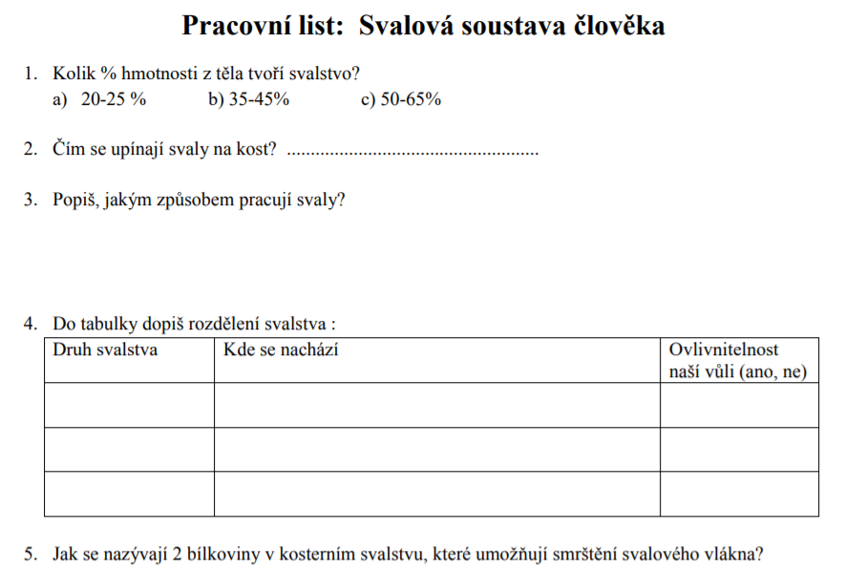
https://www.youtube.com/watch?v=c7xbK5GHOWs

